ACTA DE LA CONTINUACIÓN DE LA TRIGÉSIMA TERCERA SESIÓN ORDINARIA DE LA COMISIÓN EDILICIA PERMANENTE DE HACIENDA PÚBLICA Y PATRIMONIO MUNICIPAL.
18 DE AGOSTO DE 2023.

Buenos días compañeras Regidoras e invitados especiales, el de la voz JORGE DE JESÚS JUÁREZ PARRA, en mi carácter de Presidente de la Comisión Edilicia Permanente de Hacienda Pública y Patrimonio Municipal, les doy la bienvenida a la Continuación de la Trigésima Tercera Sesión Ordinaria de la Comisión Edilicia Permanente de Hacienda Pública y Patrimonio Municipal.

De acuerdo a las facultades que me confiere el artículo 60 del Reglamento Interior del Ayuntamiento de Zapotlán el Grande, como Presidente de la Comisión Edilicia Permanente de Hacienda Pública y Patrimonio Municipal, se les ha convocado mediante oficio número 1266/2023 con fecha 14 de agosto de 2023 y queda satisfecho el requisito establecido en el artículo 48 del mismo cuerpo legal en cita.

Ahora bien, de conformidad con lo dispuesto por los artículos 44, 45, 46, 47 y 49 del ordenamiento municipal en cita, se convoca a los integrantes de esta comisión para que asistieran el día de hoy a esta Sala Juan S. Vizcaíno a las 9:00 nueve horas de este día 18 de agosto, con la finalidad de llevar a cabo la Continuación de la Trigésima Tercera Sesión Ordinaria de la misma.

Por lo que, siendo las 09:19 nueve horas con diecinueve minutos del día 18 de agosto de la presente anualidad, procedo a nombrar lista de asistencia:

1.- Como primer punto, procedo a desahogar la orden del día, procediendo como primer punto a tomar lista de asistencia:

Regidor | Presente | Ausente
C. JORGE DE JESÚS JUÁREZ PARRA  Regidor Presidente de la Comisión Edilicia Permanente de Hacienda Pública y Patrimonio Municipal | X
LIC. LAURA ELENA MARTÍNEZ RUVALCABA  Regidora Vocal de la Comisión Edilicia Permanente de  Hacienda Pública y Patrimonio Municipal | X
MTRA. TANIA MAGDALENA BERNARDINO JUÁREZ  Regidora Vocal de la Comisión Edilicia Permanente de  Hacienda Pública y Patrimonio Municipal | X
C. MAGALI CASILLAS CONTRERAS  Regidora Vocal de la Comisión Edilicia Permanente de  Hacienda Pública y Patrimonio Municipal | X
C. DIANA LAURA ORTEGA PALAFOX  Regidora Vocal de la Comisión Edilicia Permanente de  Hacienda Pública y Patrimonio Municipal | X

Con lo anterior, se declara la existencia de Quórum Legal.

Quiero agregar que se encuentran con nosotros los invitados especiales:
 | Presente | Ausente
C. ANA MARÍA DEL TORO TORRES  Encargada de la Hacienda Municipal | X
C. CORINA FRÍAS VÁZQUEZ.  Directora de Ingresos. | X
C. ANA MARGARITA MONTOYA  Encargada de Recaudación. | X

Contamos además con la presencia de los Regidores SARA MORENO RAMÍREZ, JESÚS RAMÍREZ SÁNCHEZ, MÓNICA REYNOSO ROMERO, RAÚL CHÁVEZ GARCÍA, EDGAR JOEL SALVADOR BAUTISTA, EVA MARÍA DE JESÚS BARRETO.

ORDEN DEL DÍA

1. Lista de asistencia, declaración y verificación del quórum legal.
2. Estudio, revisión, análisis y en su caso aprobación y examinación de la tabla de valores catastrales para el ejercicio fiscal 2021
3. Estudio, revisión, análisis y en su caso aprobación y dictaminación respecto del pago por derechos del uso de agua, drenaje, alcantarillado o tratamiento y disposición de aguas residuales del Organismo Público Descentralizados SAPAZA del artículo 65 al 97 del proyecto de la Ley de Ingresos para el ejercicio fiscal 2024.
4. Estudio, revisión, análisis y en su caso aprobación y dictaminación respecto al proyecto de la Ley de Ingresos para ejercicio 2024 para el municipio de Zapotlán el Grande, Jalisco.
5. Asuntos Varios.
6. Clausura.

Pongo a su consideración la orden del día, los que estén de acuerdo hagan el favor de levantar su mano:

REGIDOR | A FAVOR | EN CONTRA | EN ABSTENCIÓN
C. JORGE DE JESÚS JUÁREZ PARRA  Regidor Presidente de la Comisión Edilicia Permanente de Hacienda Pública y Patrimonio Municipal | X
C. LAURA ELENA MARTÍNEZ RUVALCABA  Regidora Vocal de la Comisión Edilicia Permanente de Hacienda Pública y Patrimonio Municipal | X
C. TANIA MAGDALENA BERNARDINO JUÁREZ  Regidora Vocal de la Comisión Edilicia Permanente de Hacienda Pública y Patrimonio Municipal | X
C. MAGALI CASILLAS CONTRERAS  Síndico, Vocal de la Comisión Edilicia Permanente de Hacienda Pública y Patrimonio Municipal | X
C. DIANA LAURA ORTEGA PALAFOX  Regidora Vocal de la Comisión Edilicia Permanente de Hacienda Pública y Patrimonio Municipal | X

DESAHOGO DE LA SESIÓN

C. JORGE DE JESÚS JUÁREZ PARRA: “Antes de empezar quiero señalar que todas las cuotas tienen un 5% de aumento, algunas un poco más, pero en general es más 5%, a diferencia del 2023 en realidad le aplicas el 5% a todas las tablas y esas son las cantidades que aparecen de lo que van pretendemos percibir.
Quiero señala que siendo las 9:28 se integra con nosotros la regidora Laura Elena Martínez Ruvalcaba.
Vamos a ver de los artículos 2, 3, 4 y 5”
C. ANA MARGARITA MONTOYA ROMERO: “Voy a leerlos directamente de la ley actual y que no sufrieron modificaciones:

Artículo 2. Los impuestos por concepto de actividades comerciales, industriales y de prestación de servicios, diversiones públicas y sobre posesión y explotación de carros fúnebres, que son objeto del Convenio de Adhesión al Sistema Nacional de Coordinación Fiscal, subscrito por la Federación y el Estado de Jalisco, quedarán en suspenso, en tanto subsista la vigencia de dicho convenio. Quedarán igualmente en suspenso, en tanto subsista la vigencia de la Declaratoria de Coordinación y el decreto 15432 que emite el Poder Legislativo del Congreso del Estado, los derechos citados en el artículo 132 de la Ley de Hacienda Municipal en sus fracciones I, II, III y IX. De igual forma aquellos que como aportaciones, donativos u otro cualquiera que sea su denominación condición en el ejercicio de actividades comerciales, industriales y prestación de servicios; con las excepciones y salvedades que se precisan en el artículo 10-A de la Ley de Coordinación Fiscal. | Artículo 3. Para efectos de esta ley, son contribuciones los impuestos, los derechos, las contribuciones de mejoras y las demás que en esta misma Ley se establezcan y sean diferentes de los aprovechamientos y productos.
Artículo 4. Las liquidaciones en efectivo de obligaciones y créditos fiscales, cuyo importe comprenda fracciones de la unidad monetaria, que no sean múltiplos de cincuenta centavos, se harán ajustando el monto del pago, al múltiplo de cincuenta centavos, más próximo a dicho importe. Los pagos cuya realización no implique entrega de efectivo, se efectuarán por el monto exacto de la obligación fiscal. | Artículo 5. Los pagos realizados por las personas físicas o jurídicas en los términos de la presente Ley se realizan de conformidad a las disposiciones fiscales correspondientes, por lo que se consideraran como pagos definitivos; en consecuencia, no dará lugar a la devolución de los mismos, salvo que sea una causa imputable a la autoridad fiscal, ello en concordancia con lo que al efecto dispone el Artículo 56 de la Ley de Hacienda Municipal del Estado de Jalisco en vigor.
Artículo 6. Para los efectos de esta ley, se establecen las siguientes definiciones:
- Actividades agroindustriales: La producción y/o transformación industrial de productos vegetales y animales derivados de la explotación de las tierras, bosques y aguas, incluyendo los agrícolas, pecuarios, silvícolas, avícolas y piscícolas.
- Actividades comerciales:
- Enajenación de bienes Muebles e Inmuebles;
- Enajenación de Materia prima, así como productos en Estado natural o manufacturados;
- Otorguen el uso o Goce Temporal de bienes;
- Y las demás comprendidas que de conformidad con las leyes federales tienen ese carácter mercantil.
- Actividades de espectáculos públicos: Las consistentes en la realización de todo tipo de eventos que se ofrezcan al público ya sea de sitios públicos o privados de manera gratuita u onerosa.
- Actividades de servicio: Las consistentes en la prestación de obligaciones de hacer que realice una persona a favor de otra, a título gratuito u oneroso, cualquiera que sea el acto que le dé origen y el nombre o clasificación que a dicho acto le den las leyes, así como las obligaciones de dar, o de hacer siempre que no estén consideradas como enajenación en las fracciones anteriores y que no se realice de manera subordinada mediante el pago de una remuneración. Para los efectos de esta ley se asimilan a actividades de servicios, aquellas por las que se proporcionen el uso o goce temporal de bienes muebles de manera habitual de inmuebles que total o parcialmente se proporcionen amueblados o se destinen o utilicen como casa de hospedaje a excepción de inmuebles para uso habitacional; asimismo, se equiparán las actividades de los servicios, los actos cuyo fin sea la labor educativa de carácter particular en cualquiera de los grados académicos, así como los actos cuyo objetivo sea el desarrollo y/o cuidado infantil.
- Actividades industriales: Las de extracción, mejoramiento, conservación y transformación de materias primas y la elaboración, fabricación, ensamble y acabado de bienes o productos.
- Anuncio: Todo elemento de información, comunicación o publicidad que indique, señale, avise, muestre o difunda al público cualquier mensaje relacionado con la producción y venta de productos o bienes, con la prestación de servicios y con el ejercicio de actividades profesionales, cívicas, políticas, culturales, industriales, mercantiles y técnicas.
- Autorización: Anuencia municipal expedida por las respectivas autoridades, materializada en un permiso o licencia o concesión o actos análogos de similar naturaleza o los refrendos de todos ellos, cuyos fines se expresen propiamente en dichos actos; implicando para su otorgamiento la verificación previa, documental o de campo, de que se cumplan con los requisitos o fracciones de los Reglamentos y las Leyes de aplicación municipal que se exijan; así también la inscripción en los padrones o registros municipales que alberguen la información que soporte dicha anuencia así como la administración y actualización de tales padrones o registros; asimismo, la anuencia aludida conlleva la vigilancia periódica, documental o de campo, que permita la certeza de las autoridades de que se están cumpliendo con las disposiciones legales, reglamentarias, o en su caso, las estipuladas en las concesiones o actos cuya regulación se inserte en los propios documentos; Todo lo anterior implica además, por tanto, los gastos y costos presupuestales que se expresan unitariamente en las tarifas o cuotas o tasas establecidas en esta ley para cada caso en particular y de acuerdo a los análisis realizados para integrar debidamente los presupuestos de ingresos y de egresos para el municipio.
VIII…. XXIV… sin modificaciones

Artículo 7.  Sin modificaciones | Artículo 8.  Sin modificaciones

C. JORGE DE JESÚS JUÁREZ PARRA: “La compañera ya nos hizo el favor de leer algunas de las fracciones y las siguientes son definiciones que quedaron igual, vamos a continuar con los demás:
Artículo 9. La dación en pago quedará formalizada y el crédito fiscal extinguido de la siguiente manera: | Artículo 10.  Sin modificaciones
Artículo 11.
Se adiciona:
Para los casos de licencias de giro que no han sido refrendadas en con un lapso de cinco ejercicios fiscales de manera consecutiva, se procederá a darlas de baja administrativa del padrón municipal sin que la o el contribuyente pueda alegar algún derecho permanente o definitivo de acuerdo con lo establecido en el artículo 139 de la ley de hacienda municipal del estado de Jalisco.

C. TANIA MAGDALENA BERNARDINO JUÁREZ: “Creo que lo correcto sería mover todo el articulado o en su caso agregar un Bis, porque deben especificar si el año pasado no se pudo acomodar el artículo 11 y este año lo quieren hacer, más no ponerle ese párrafo”
C. ANA MARÍA DEL TORO TORRES: “A diferencia de un reglamento ordinario, no se hace con una vigencia, es indeterminada, la ley de ingresos sí, la vigencia es de un año, el año pasado no estaba ese artículo, por eso se pone como una adición y se recorre todo el articulado, es un antecedente”
C. JORGE DE JESÚS JUÁREZ PARRA: “Voy a continuar:

Artículo 12. La o el funcionario encargado de la Hacienda Municipal o cualquiera que sea su denominación en los reglamentos municipales respectivos, es la autoridad fiscal competente para fijar, entre los mínimos y máximos, las cuotas que, conforme a la presente Ley, se deben cubrir al erario municipal pudiendo efectuar los contribuyentes sus pagos, en el lugar que determine la hacienda municipal, ya sea en las cajas de recaudación oficiales de municipio, tiendas de autoservicio o sucursales de las instituciones bancarias autorizadas, ya sea en efectivo, cheque certificado o de caja a nombre del Municipio de Zapotlán el Grande, transferencia electrónica, tarjeta de crédito o débito, así como cualquier otro medio de pago electrónico autorizado, emitiendo el recibo oficial de pago correspondiente, y/o comprobante fiscal digital por internet (CFDI) a quien lo solicite.
ARTÍCULO 13-18… SIN MODIFICACIONES

Artículo 19. Las personas físicas y jurídicas que pertenecen a la industria 4.0podrán solicitar los incentivos fiscales contenidos en este artículo siempre y cuando en el presente ejercicio fiscal inicien actividades industriales, investigaciones, desarrollo científico.  La industria 4.0 se refiere a la adopción de tecnologías, proceso productivo inteligente, realidad virtual, ciencias de datos, se aplicarán los beneficios de la tabla anterior. | ARTÍCULO 20 Y 21 SIN MODIFICACIONES
Artículo 22. Para personas físicas o jurídicas que acrediten utilizar 3 elementos diferentes que ahorren energía….  …Dictamen de la autoridad correspondiente, debiendo seguir el procedimiento señalado en el artículo 20 en las fracciones I, II, III y IV. | Artículo 23.  Sin modificaciones
Artículo 24. Las personas físicas o jurídicas que realicen actividades según la tabla siguiente y que acrediten con la documentación correspondiente y/o en verificación física por parte del personal de la Dirección de Medio Ambiente y Desarrollo Sustentable, en fomentar las actividades para la protección, preservación o restauración del equilibrio ecológico, serán beneficiados con los porcentajes de descuento que se indica a continuación: Las actividades y requerimientos enlistados, toman como base el adecuado manejo de residuos que genere determinado establecimiento y los descuentos aplicarán de acuerdo a las actividades particulares que se desarrollen en cada establecimiento que sea objeto de regulación por la Dirección de Medio Ambiente y Desarrollo Sustentable.
Los establecimientos de venta de fertilizantes e insumos afines que única y exclusivamente comercialicen con productos de origen completamente orgánico accederán a un 50% de descuento en el pago del pago actividad ambiental, es decir la licencia, para hacer efectivo el descuento deberán exhibirse las fichas técnicas de cada producto.
Artículo 25. Las personas físicas o jurídicas que sea propietario del inmueble en el que desarrolle sus actividades comerciales, industriales y servicios y que haya sido afectado económicamente por alguna declaratoria de emergencia emitida por autoridad competente, previo acuerdo de ayuntamiento, serán acreedores a un incentivo fiscal en el Impuesto Predial, por la diferencia que resulte del pago del ejercicio fiscal vigente, respecto al pago del ejercicio fiscal inmediato anterior, acreditando su afectación con:  a) …e) … sin modificaciones | Artículo 26-28… SIN MODIFICACIONES
*Del impuesto sobre espectáculos públicos*

Artículo 29. Este impuesto se causará y pagará de acuerdo con las siguientes tarifas:
I)…VIII) …

PROPUESTA: Los ingresos que perciban de los eventos que se lleven a cabo en los bienes inmuebles que administren o que tengan derecho para utilizar el Organismo Público Descentralizado Comité de la Feria de Zapotlán el Grande por los meses de septiembre y octubre de cada año siempre y cuando hayan pagado a este último las tarifas que corresponden, pagarán un porcentaje establecido en las fracciones anteriores.

C. JORGE DE JESÚS JUÁREZ PARRA: “Yo no estoy a favor de que lo descontemos y no paguen, pero ustedes díganme su opinión”
C. ANA MARÍA DEL TORO TORRES: “El objetivo de la hacienda siempre ha sido cobrarles, sin embargo, el OPD siempre se escuda con que están haciendo un bien público, de espectáculo y diversión para la ciudadanía, recurren a diferentes instancias para evitarlo”
C. JORGE DE JESÚS JUÁREZ PARRA: “Los artículos 28 y 29 no cambian, continúan las mismas tasas, las partes de los descuentos se otorgan a quienes están ya establecidos, continuamos:

Artículo 30 y 33… SIN MODIFICACIONES… | Artículo 34.  Se agrega una ejemplificación que no se tenía
Artículo 35.  I…III… no se modifica  IV. En el caso de predios que sean materia de regularización, tramitados ante la Comisión Municipal de Regularización (COMUR) y cuya superficie sea superior a los 900 metros cuadrados el Contribuyente pagará el impuesto que le corresponda | Artículo 36 -38… Sin modificaciones
Artículo 39. Multas derivadas del incumplimiento en la forma, fecha y términos, que establezcan las disposiciones fiscales, del pago de los impuestos, siempre que no esté considerada otra sanción en las demás disposiciones establecidas en la presente Ley, sobre el crédito omitido, del: 20% a 55% | Artículo 40- 42 sin modificación…
Artículo 43. La notificación de créditos fiscales, requerimientos para el cumplimiento de obligaciones fiscales no satisfechas dentro de los plazos legales o los gastos de ejecución por práctica de diligencias relativas al procedimiento administrativo de ejecución derivados por la falta de pago de los impuestos señalados en el presente título, se harán efectivos por la Hacienda Municipal, juntamente con el crédito fiscal, conforme a lo siguiente:
- Por las notificaciones de créditos fiscales y requerimientos para el cumplimiento de obligaciones fiscales no satisfechas dentro de los plazos legales, se cobrará a quien incurra en incumplimiento de pago, una cantidad equivalente a seis Unidades de Medida y Actualización (UMA), por cada notificación o requerimiento.

C. MAGALI CASILLAS CONTRERAS: “No estoy de acuerdo con esto porque entonces quienes son muy irresponsables con los pagos van a decir que no hay problema por el atraso de estos, ya que de todos modos no pasará nada”
C. TANIA MAGDALENA BERNARDINO JUÁREZ: “Yo no pido que se exente del impuesto, si no que se valore la cantidad que se va a cobrar”
C. JORGE DE JESÚS JUÁREZ PARRA: “Se propone de 3 a seis porque así viene en la ley del Estado de Jalisco y a nivel Federal”
C. ANA MARÍA DEL TORO TORRES: “El estado es muy eficiente con esto, tenemos sanciones por omisión también, es importante generar una cultura de pago”

- Cuando sea necesario emplear el procedimiento administrativo de ejecución para hacer efectivo un crédito fiscal, las personas físicas o jurídicas estarán obligadas a pagar el 2% del crédito fiscal por concepto de los gastos de ejecución, por cada una de las diligencias que a continuación se indican:
a) Por requerimiento de pago y embargo.
b) Por la diligencia de embargo de bienes.
c) Por diligencia de remoción del deudor como depositario, que implique la extracción de bienes.
d) Por diligencia de remate, enajenación fuera de remate o adjudicación al Fisco Municipal.

En los casos de los incisos anteriores, cuando el monto del 2% del crédito sea inferior a la cantidad que señala la fracción primera de este artículo, se cobrará esta cantidad en lugar del 2% del crédito. Los gastos de ejecución por cada una de las diligencias a que se refiere esta fracción, incluyendo las erogaciones extraordinarias, en ningún caso podrán exceder la cantidad equivalente al valor de la Unidad de Medida y Actualización (UMA) elevada el año; y

Los gastos de ejecución de cada diligencia de las que se mencionan en esta fracción, en ningún caso podrá exceder la cantidad de 1.5 el valor diario de la Unidad de Medida elevada a un año.

Artículo 44.  SIN MODIFICACIONES | Artículo 45. Quienes hagan uso del piso en la vía pública en forma permanente, pagarán mensualmente, los derechos correspondientes, conforme a la siguiente tarifa:  I…III… Se les aumenta un 5%
Artículo 46. Quienes hagan uso del piso en la vía pública eventualmente, previa verificación y autorización de las áreas competentes, pagarán diariamente los derechos correspondientes conforme a la siguiente: TARIFA
I)…SIN MODIFICACIONES
II)…SIN MODIFICACIONES
III. Espectáculos y diversiones públicas, por metro cuadrado, de: $26
IV)… SIN MODIFICACIONES
V)… SIN MODIFICACIONES

C. JORGE DE JESÚS JUÁREZ PARRA: “Ya es un poco tarde, daremos un receso y mañana continuamos con el artículo 47”.

CLAUSURA. Siendo las 15:07 quince horas con siete minutos del día 18 dieciocho de agosto del año 2023, damos un receso de la Continuación de la Trigésima Tercera Sesión Ordinaria de la Comisión Edilicia Permanente de Hacienda Pública y Patrimonio Municipal”.

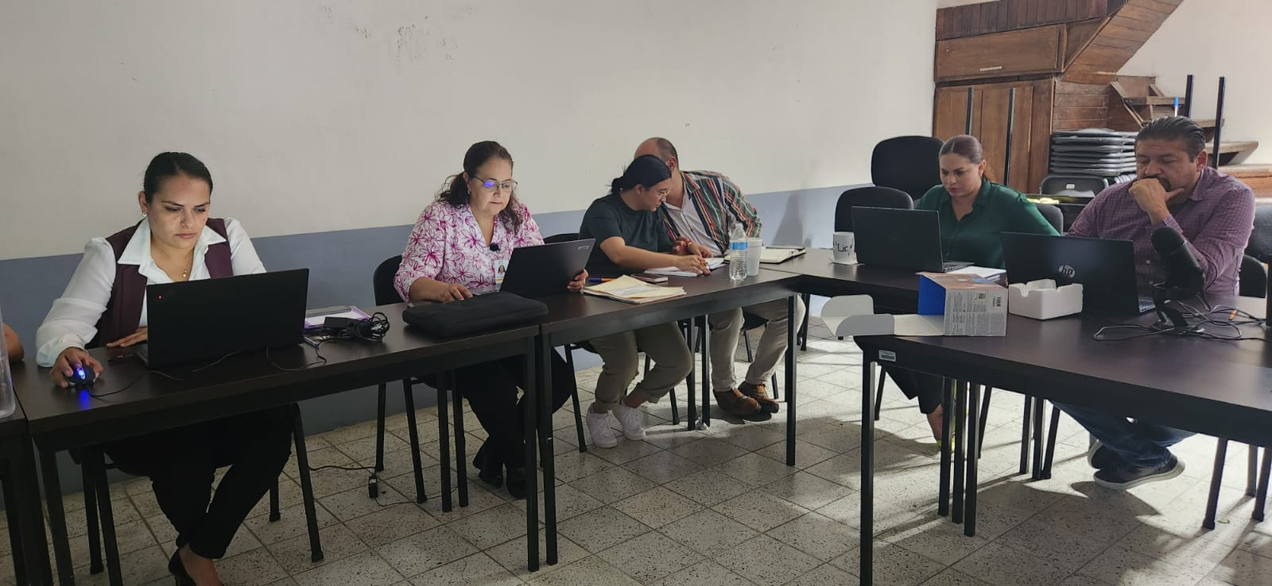

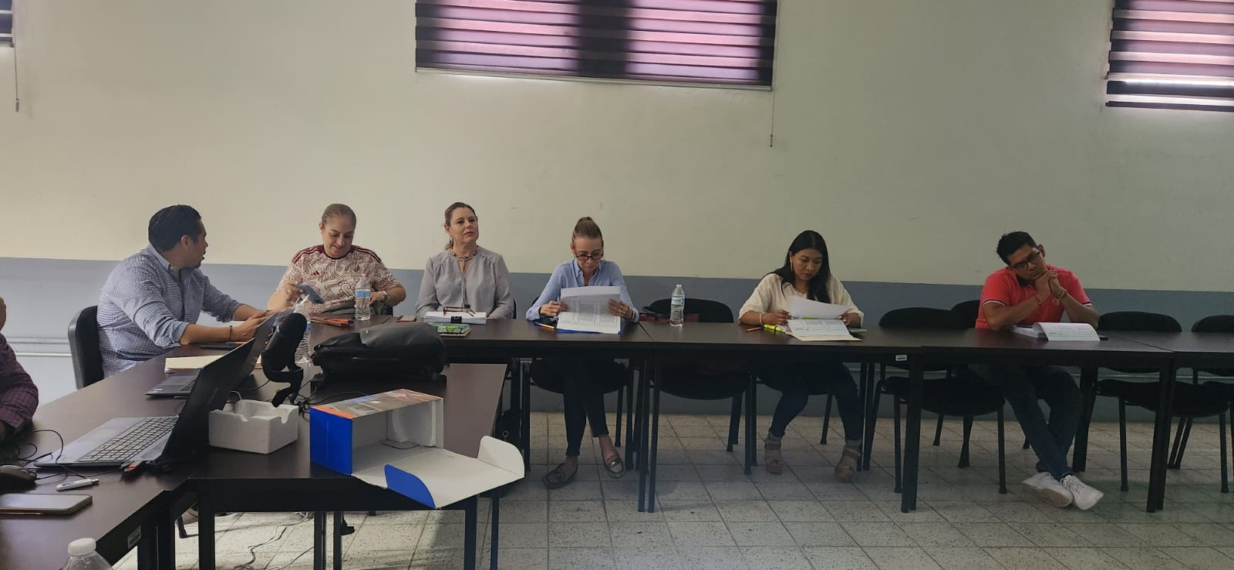

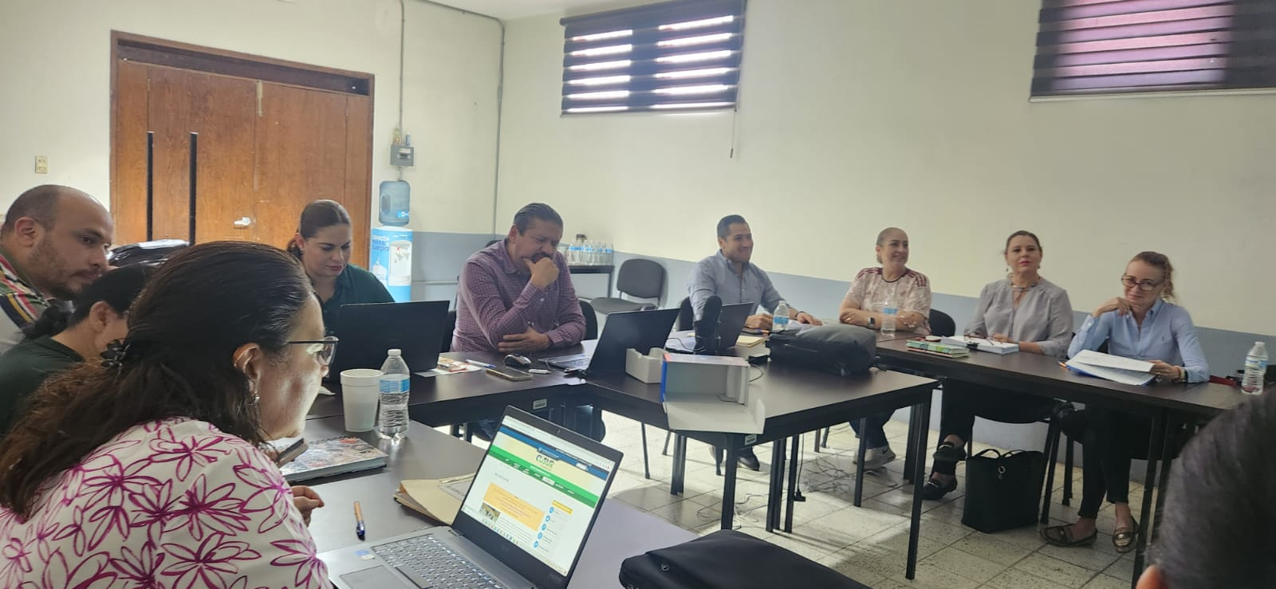

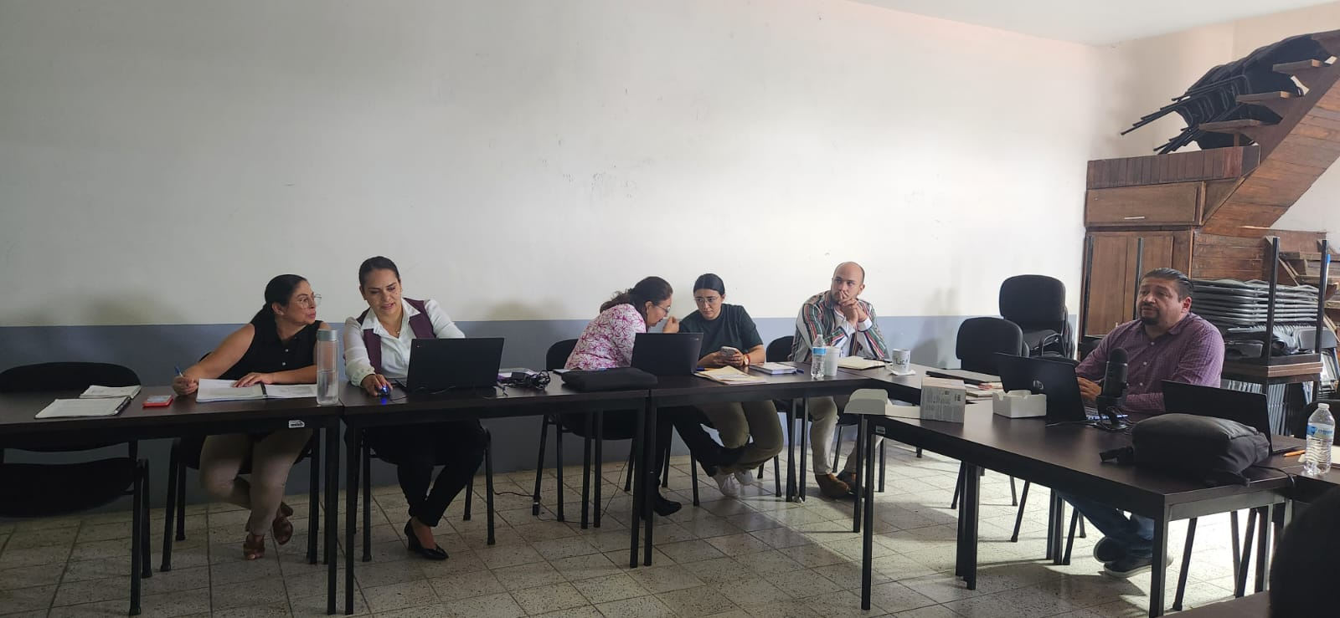

A T E N T A M E N T E
“2024, Año del 85 Aniversario de la Escuela Secundaria Federal Benito Juárez”
2024, Bicentenario en que se otorga el título de “Ciudad” a la antigua Zapotlán el Grande, Jalisco.
A 29 de Febrero de 2024.

C. JORGE DE JESÚS JUÁREZ PARRA.
Regidor Presidente De La Comisión Edilicia Permanente De Hacienda Pública y Patrimonio Municipal de Zapotlán El Grande, Jalisco.

C. LAURA ELENA MARTÍNEZ RUVALCABA.
Regidora Vocal de la Comisión Edilicia Permanente de
Hacienda Pública y Patrimonio Municipal.

C. TANIA MAGDALENA BERNARDINO JUÁREZ.
Regidora Vocal de la Comisión Edilicia Permanente de
Hacienda Pública y Patrimonio Municipal.

C. MAGALI CASILLAS CONTRERAS.
Síndico, Vocal de la Comisión Edilicia Permanente de
Hacienda Pública y Patrimonio Municipal.

C. DIANA LAURA ORTEGA PALAFOX.
Regidora Vocal de la Comisión Edilicia Permanente de
Hacienda Pública y Patrimonio Municipal.

*La presente hoja de firmas, forma parte integrante de la Trigésima Tercera Sesión Ordinaria de la Comisión Edilicia Permanente de Hacienda Pública y Patrimonio Municipal celebrada el día 18 de agosto de 2023, en la Sala Juan S. Vizcaíno. Desahogo del Proyecto de la Ley de Ingresos para el Ejercicio Fiscal 2024. .- - - - - - - - - - - - - - - - - - - - - - - - - - - - - - - - - - - - - - - CONSTE.-

*JJJP/mgpa. Regidores.

